Rahvusvaheline rahupäev, 21. september

21. septembril tähistatakse rahvusvaheliselt rahupäeva. See päev on pühendatud nii riikidesisese kui ka rahvusvahelise rahu tugevdamiseks. Rahupäeval tahetakse, et kõik konflikti osapooled kuulutaksid välja vaherahu. Päev loob hea võimaluse, et arutleda õpilastega rahust maailmas, kodumaal, oma koolis ja klassis kui ka igaühe sisemisest rahust. Kõik tunnikavas olevad tegevused on kooskõlas MTÜ Lastekaitse Liidu juhitud programmi „Kiusamisest vabaks!“ eesmärkidega ja aitavad kaasa kiusamisvaba haridustee rajamisele.
“Pole vaja mäe tippu, et otsida rahu, ega ka suurde linna, et leida kära;
mõlemad peituvad meie enda sees.”
Romano Battaglia, itaalia kirjanik

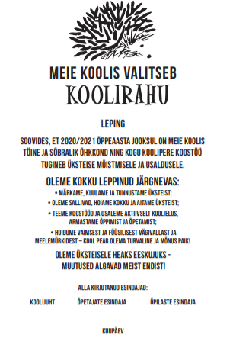
1. Koolirahu kokkulepe ja selle allkirjastamine
Koolirahu on kokkulepe, mille eesmärgiks on, et kool on kogu koolipere jaoks koht, kus kõik tunnevad end füüsiliselt, vaimselt ja sotsiaalselt turvaliselt iga päev terve kooliaasta jooksul. Koolirahu sõlmitakse Eestis alates 1999. aastast iga aasta 1. septembril. Igal aastal valitakse uus linn, kus toimub koolirahu väljakuulutamise tseremoonia. 2020/2021 õppeaasta esimesel koolipäeval kuulutatakse koolirahu välja Võrus. Koolirahu lepinguga on võimalik liituda kõigil koolidel. Täpse info liitumise kohta leiate siit. Koolirahu lepinguga liitumist juhib koolijuht, kes tutvustab lepingut koolis kogu kooliperele ja korraldab iga õppeaasta alguses lepingu allkirjastamise eesootavaks õppeaastaks. Lisaks lepingu tutvustamisele kogu kooliperele ja teksti alla kirjutamisele tuleks paigutada koolis kõigile nähtavale kohale koolirahu plakat, kus on kirjas lepinguga seotud põhimõtted. Igal klassijuhatajal on võimalik esimesel klassijuhatajatunnil tutvustada oma õpilastele koolirahu põhimõtteid ning lepingut kogu klassiga allkirjastada. Koolirahu sõnum on koolis hästi esil, kui kool viib koolirahuga seotud tegevusi läbi terve õppeaasta jooksul. Üks võimalus selleks on rakendada programmi “Kiusamisest vabaks!” metoodikat ja selle igakuiseid tunnikavasid.

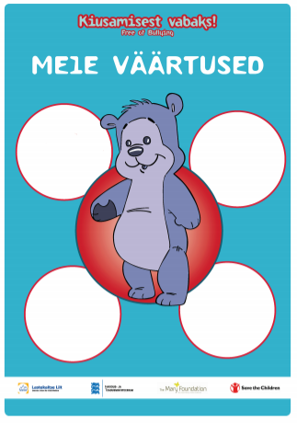
2. Klassi kokkulepped
Õppeaasta algus on suurepärane aeg sõlmida õpilastega klassi kokkuleppeid. Õpilased võtavad meelsamini vastutuse igaühe heaolu eest klassis, kui nad saavad ise kokkuleppeid koostada. Nii kujuneb neil vastutus oma käitumise eest. Kasutage õpilaskoosoleku ehk karukoosoleku aega, et sõnastada klassi heaolu edendavad kokkulepped. Rääkige õpilastele, mida kokkulepped tähendavad ja selgitage, et neid saab sõnastada positiivselt või negatiivselt, nt “Mida me teeme?” või” Mida me ei tee?”. Eestis on haridusasutustes suund sõnastada kokkuleppeid positiivses võtmes.
Kirjutage õpilastega arutledes enda klassi kokkulepped täitmata programmi “Kiusamisest vabaks!” väärtuste plakatile. Leiate plakatid printimiseks siit. Kui te soovite plakatit A2 paberil, siis võite seda tellida e-poest tasudes vaid postikulu.
Paluge õpilastel plakati äärtesse kirjutada enda allkirjad, et sellega Riputage plakat üles klassi sellisesse kohta, kus kõik õpilased ja täiskasvanud neid hästi näevad. Kindlasti näidake neid ka lapsevanematele, et nad saaksid kokkulepete täitmist toetada.

Veel võimalusi väärtuste plakati kasutamiseks

- Kirjutage täitmata väärtuste plakatile märksõnana kõik programmi väärtused (sallivus, hoolivus, julgus, austus) ning leppige õpilastega kokku, et märgite sinna nädala jooksul õpilaste tegusid, mis vastavad nendele väärtustele. Tänu sellele on muutuvad keerulised ja uued sõnad õpilaste jaoks tuttavamaks.

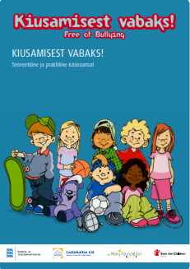
3. Õppeaasta esimene õpilaskoosolek ehk karukoosolek
Programmi “Kiusamisest vabaks!” metoodika järgi peetakse haridusasutuses igal nädalal üks õpilaskoosolek, kus õpilased koos täiskasvanuga arutavad suhteid kaaslastega, kommenteerivad ja analüüsivad nädala jooksul toimunut. Õpilaskoosoleku puhul peab olema kõigile selge, et seal räägitakse alati kiusamisest ja suhtlemisest. Sealjuures saavad õpetajad õpilastele meelde tuletada reeglit, et nad peavad ebaõiglasest käitumisest rääkima ja seda kirjeldama. Aasta esimesed õpilaskoosolekud on soovitatavad õpetajal endal algusest lõpuni läbi viia. Õpilaskoosolekust saate täpsemalt lugeda programmi “Kiusamisest vabaks!” käsiraamatust leheküljelt 46-47.

Soovitame uue õppeaasta esimesel õpilaskoosolekul:
- meenutada programmi “Kiusamisest vabaks!” põhiväärtusi (sallivus, hoolivus, julgus, austus) ja tuua nende kohta näiteid koolielust;
- joonistada kaaslase seljale lugu “Sõber Karu tuleb meie juurde” raamatust “Seda, keda puudutatakse, ei kiusata” (lk 6).
- arutleda vestluskaardi “Narrimine puudutab paljusid” (nr 1) küsimuste üle.

4. Lastevanemate koosolek
„Kiusamisest vabaks!“ programmil on kolm sihtrühma: õpilased, lapsevanemad ja haridusasutuse töötajad. Kiusamise ennetamiseks on vajalik nende sihtgruppide koostöö, et luua klassides kõikide laste vahel head suhted. Planeerige oma sügisesse koosolekusse kindlasti koht, kus informeerite vanemaid programmis “Kiusamisest vabaks!” osalemisest ning selgitate lühidalt, kuidas nemad saavad toetada lastevahelist head läbisaamist. Seejärel leidke ühiselt sobilik aeg programmi “Kiusamisest vabaks!” põhjalikuks koosoleku pidamiseks. Antud koosolekul saate tugineda programmi meeskonna loodud esitlusele, mille leiate programmi koduleheküljelt rubriigis „Metoodika igapäevaelus“.

5. Rahutuvi voltimine
Rääkige õpilastele rahutuvist kui rahu sümbolist. Rahu sümbol on kõigi rahvaste salajane soov elada rahus ja sõpruses. Tuvid on austatud linnud juba iidsetest aegadest - on ju teada, et kirjatuvid tulid alati koju tagasi, just nagu oodatakse alati ka rahu ja leppimist. Tihti on sümbolitel kujutatud tuvi koos oliivioksaga, kuid osadel sümbolitel on tuvi koos palmipuuoksaga. Olenemata sellest, et sümboli välimus võib muutuda tähendab selle olemus rahvaste jaoks sama.
Voltige koos õpilastega origamitehnikas rahutuvi, mis sümboliseerib rahu ja leppimist. Meisterdamise ajal saate vestelda selle üle, mida tähendab rahu ja leppimine ning milline on enesetunne peale kaaslasega leppimist. Tehke üheskoos rahutuvidest näitus või kinkide need kaaslastele, kes rahu vajavad. Rahutuvi voltimise õpetuse leiate siit.

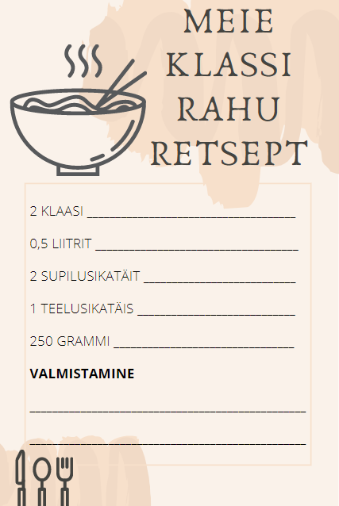
6. Rahu retsept
Rahus on hea olla. Rahu saab olla iseeneses, peres, koolis, klassis ja sõprade ringis ning mujal. Miks ja missugust rahu on vaja klassis? Andke õpilastele võimalus selle üle mõtiskleda. Printige tööleht ning paluge õpilastel paaristööna välja mõelda rahu retsept. Milliseid koostisosi vajavad nemad, et klassis saaks tekkida rahu? Arutlege saadud tulemusi kogu klassiga ning analüüsige, mis olid teie tööde sarnasused ja erinevused. Paluge õpilastel enda arvamusi põhjendada.

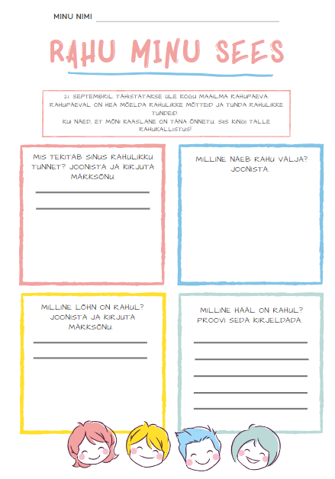
7. Rahu minu sees
Kas te olete kunagi silmad sulgenud ja kujutanud ette rahu? On raske ette kujutada, mida kõike on võimalik rahu ja leppimisega saavutada ja üles ehitada. Andke õpilastele aeg unistamiseks ja rahule mõtlemiseks. Printige iga õpilase jaoks tööleht ning paluge õpilastel see iseseisva tööna täita. Töölehte täites on igal õpilasel võimalik analüüsida, mis tekitab neis rahulikku tunnet; milline näeb nende meelest välja rahu; kuidas ta lõhnab ning mis häält ta teeb. Paluge võimalusel õpilastel oma töölehti suuliselt esitleda.
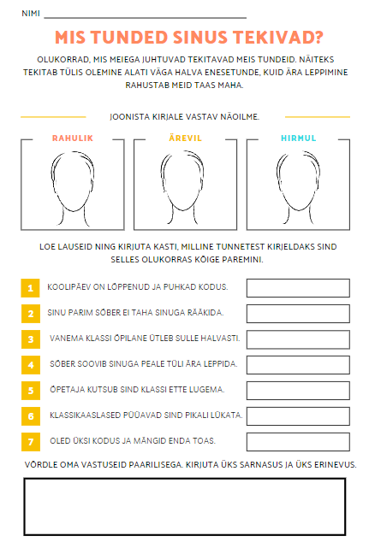
8. Mis tunded sinus tekivad?
Printige iga õpilase jaoks tööleht ning paluge õpilastel see iseseisva tööna täita. Olge valmis õpilastele andma viimase ülesande jaoks aega, et teha paaristööd. Paluge võimalusel õpilastel oma töölehti suuliselt esitleda.

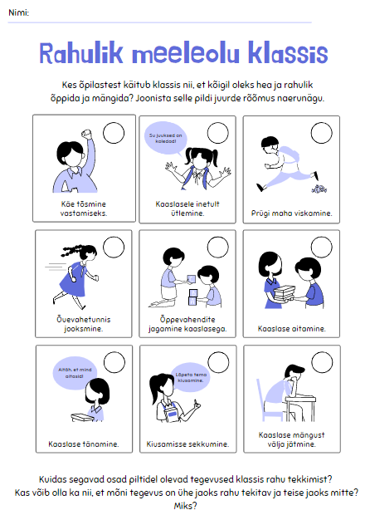
9.Rahulik meeleolu klassis
Printige iga õpilase jaoks tööleht ning paluge õpilastel see iseseisva tööna täita. Pärast töölehe täitmist arutage koos klassiga saadud vastuste üle. Millised töölehel olevatest tegevustest segavad rahu tekkimist klassis ning millised soosivad seda? Kuulake õpilaste põhjendusi. Vastustest võib tulla välja erinevaid seisukohti ning see on hea koht arutamaks inimeste erinevuste üle.

10. Silmapilgutus
Harjutust sobib hästi läbi viia igas tunni osas, et keskenduda ja leida rahu. Õpilased istuvad vaikselt ja rahulikult. Õpetaja paneb taimeri käima. Õpilaste ülesandeks on kokku lugeda, mitu korda õpetaja ühe minuti jooksul silmi pilgutab. Et harjutust õpilaste jaoks huvitavamaks muuta, võite seda paluda teha neil ka paaristööna või kutsuda mõni õpilane õpetajat asendama.

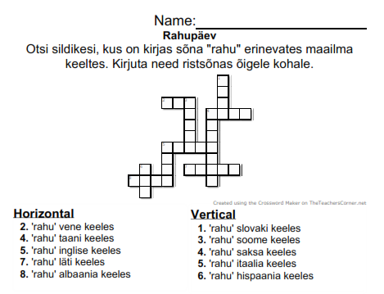
11. Rahupäeva ristsõna
Printige enda valikul kas kõigile õpilastele või rühmadele ristsõna. Ristsõna täitmiseks tuleb õpilastel käia ringi kokkulepitud ala piires (õueala, klass, koridor vms) ning otsida erinevates keeltes sõnu, mille teie eelnevalt ära peitnud olete. Peitmise jaoks vajalikud sõnad leiate siit. Pärast ristsõna täitmist arutage üheskoos, kas seetõttu, et rahu sõna kõlab erinevates keeltes erinevalt, muutub ka rahu tähendus? Milline on rahu Eestis ning milline mujal maailmas? Kas maailmas on ka riike, kus ei valitse rahu? Miks? Mida tuleks muuta?

Tunnikava koostaja: Saskia Muru

